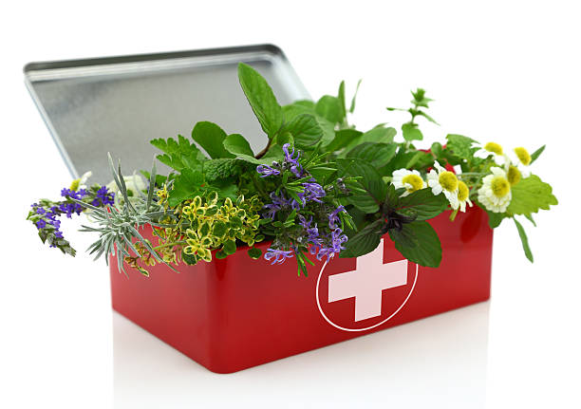

Проект
«Природная аптечка»

Название проекта: «Природная аптечка»
Тип, вид проекта: краткосрочный (1 месяц), познавательный, творческий.
Участники проекта: дети детского сада, родители.
Возраст детей: 3-4 лет.

Актуальность проекта: Экологическое воспитание - одно из основных направлений в системе образования, это способ воздействия на чувства детей, их сознание, взгляды и представления. Дети испытывают потребность в общении с природой. Они учатся любить природу, наблюдать, сопереживать, понимать, что наша Земля не сможет существовать без растений, так как они не только помогают нам дышать, но и лечат от болезней. Мы должны беречь и сохранять их, уметь правильно пользоваться их лечебными свойствами.
Дошкольное детство - начальный этап формирования личности человека, его ценностной ориентации в окружающем мире. В этот период закладывается позитивное отношение к природе, к себе, и окружающим людям.

Цель проекта: развивать экологическое мышление на основе представлений о «царстве» лекарственных растений

Задачи для детей:
- Узнать, какие лекарственные растения существуют;
- Выяснить значение лекарственных растений для человека;
- Узнать, как производиться сбор и хранение лекарственных растений;
- Составить экогазету природная аптечка.

Задачи для родителей:
- Побудить родителей посетить вместе с детьми лес и поискать такие «природные лекарства».
- Объяснить детям, что кроме лекарств, придуманных человеком, имеются ещё и природные, которые порой, не только полезные, но и безопасные.

Предполагаемый результат:
- у дошкольников сформированы представления о лекарственных растениях;
- у детей и родителей сформировано чувство сопричастности ко всему живому, гуманное отношение к окружающей среде и стремление проявлять заботу о природе;
- у детей развиты коммуникативные навыки в общении со сверстниками и взрослыми;
- повышение познавательного интереса детей и родителей к растениям.

Этапы реализации проекта

Первый этап. Организационный (подготовительный):

- составление плана проведения проекта;
- подбор наглядного материала;
- подбор литературы (энциклопедий, сказок, загадок, стихотворений, пословиц, поговорок) для чтения и заучивания;
- работа с методическим материалом, литературой по данной теме;

Второй этап. Практический (реализация проекта):

Образовательная  область | Вид деятельности | Содержание
Социально-  коммуникативное развитие | познавательная,  продуктивная,  коммуникативная | Разучивание стихотворений, пословиц о природе;  отгадывание загадок по тематике проекта;  беседы о представление детей о лекарственных растениях их отношений к ним, заинтересовать проблемой;  беседа на тему «Удивительный мир растений»; дидактические игры, словесная игра ««Вершки корешки», в игре познакомить детей с тем, какие части лекарственных растений используются для лечения.
Речевое развитие | коммуникативная,  познавательная,  восприятие  художественной  литературы и  фольклора | Чтение отрывков из рассказа «Огород на опушке» А. Стрижева, чтение А. Онегова «Тропинка полевая», Ю. Дмитриева «Кто в лесу живет и что в лесу растет», Н. Павловой «Загадки цветов», А. Плешакова «Зеленые страницы» и др. Заучивание загадок и стихов о растениях.
Художественно-  эстетическое  развитие | продуктивная,  музыкальная,  игровая | Рассматривание и обсуждение картин русских художников с изображением природы, рассматривание серий иллюстраций с изображением растений; Слушание музыки: Ю. Антонов «Не рвите цветы»; В. Моцарт «Цветы»; П. И. Чайковский «Цикл времена года», «Вальс цветов»; Ю. Чичков «Волшебный цветок» «Это называется природа»; М. Протасов «Одуванчики»  Рисование по теме проекта;  Выставка аппликаций «Ромашка»;
Физическое  развитие | двигательная,  игровая | Дидактическая игра: «Узнай по описанию»;  Дидактическая игра: «Найди, что лечит»;  Дидактическая игра: «Зелёная аптека»;  Подвижно-дидактическая игра: «Кто быстрее найдёт растение по названию»;
Познавательное  развитие | познавательно-  исследовательская,  коммуникативная | беседы с детьми о том «Как лечились наши предки»;  просмотр природных растений и лекарств, которые дошли до наших дней;  беседы о защите природы;  просмотр мультипликационных фильмов по теме;  рассматривание иллюстраций по теме;  создание экогазеты по теме.

Третий этап. Заключительный (результат проекта):

- Описание лекарственных растений, которые есть в Одинцовском районе;
- специальный тематический выпуск газеты МБДОУ детского сада №77 комбинированного вида на тему «зеленая (природная) аптечка»!!!»;
- размещение на сайте учреждения презентации проекта.

Полученный результат:

В ходе работы над проектом были достигнуты следующие результаты: обогатили опыт детей в сфере экологического воспитания. Собрали бесценный материал о целебных растениях. В период работы над проектом дети пополнили словарный запас.
В результате работы по проекту дети узнали больше названий целебных растений, узнали об их значимости для всего живого на планете. Путем исследования дети познакомились со свойствами лекарственных растений и их лечебными качествами.
У детей сформировалось бережное отношение к природе. Ребята хорошо запомнили, что растения, которые нас лечат надо охранять и беречь.
Поднялся уровень мотивации коллективных достижений у детей, сформированы основы экологической культуры, экологической воспитанности дошкольников.
Участие родителей в проектной деятельности позволяет повысить психолого-педагогическую компетентность родителей в вопросах детско-родительских отношений и культуру межличностного взаимодействия детей в группе.

Список источников

- Примерная общеобразовательная программа дошкольного образования «От рождения до школы» под редакцией Н.Е. Вераксы, Т.С. Комаровой, М.А. Васильевой – М.: Мозайка-синтез, 2014г.
- Лопатина А, Скребцова М. Экологическое воспитание дошкольников - М.: Амрита – Русь, 2008
- Майер А.А, Давыдова О. И, Воронина Н. В. 555 идей для вовлечения родителей в жизнь детского сада - М.: ТЦ Сфера, 2012
- Масленникова О.М., А.А. Филиппенко Экологические проекты в детском саду - Волгоград, 2009
- Николаева С.Н., Комарова И.А. «Сюжетные игры в экологическом воспитании»

